**Занятие № 5**

**Виды электромагнитных излучений**

Цель работы

Классификация и анализ различных видов электромагнитных излучений с целью оценки их воздействия на окружающую среду и здоровье человека.

Теоретические сведения

Электромагнитная волна - это неразрывное сочетание электрического и магнитного полей, колеблющихся в двух взаимно перпендикулярных плоскостях.

Длина волны - это расстояние, пройденное волной между двумя соседними пиками электрического поля.

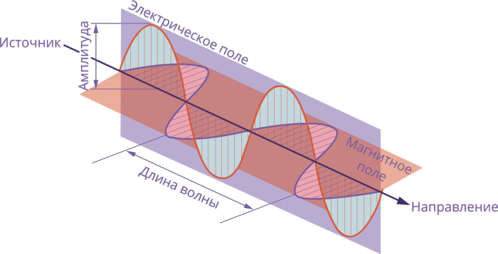

Рисунок 5.1. Электромагнитное поле (ЭМП)

Быстрота, с которой проходят эти изменения, называется **частотой излучения**. Разные виды электромагнитного излучения обладают разной частотой. Например, у радиоволн частота меньше, чем у света.

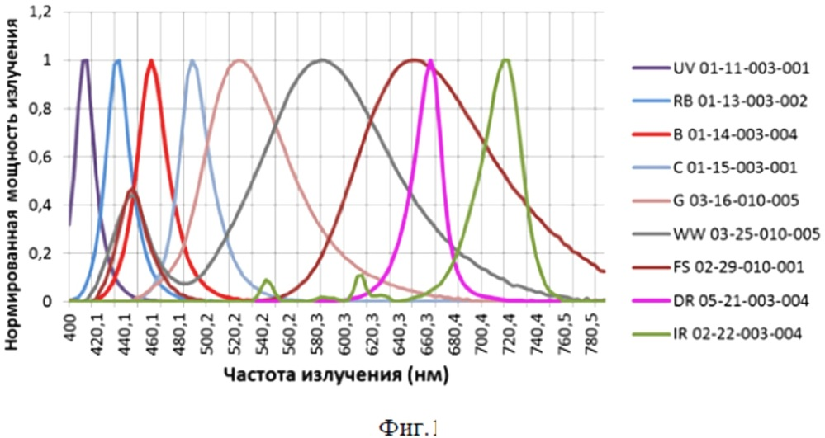

Рисунок 5.2. Частота излучения световых волн

Частота электромагнитного излучения, измеренная в герцах (Гц), показывает сколько раз в секунду электрическое поле достигает максимального значения.

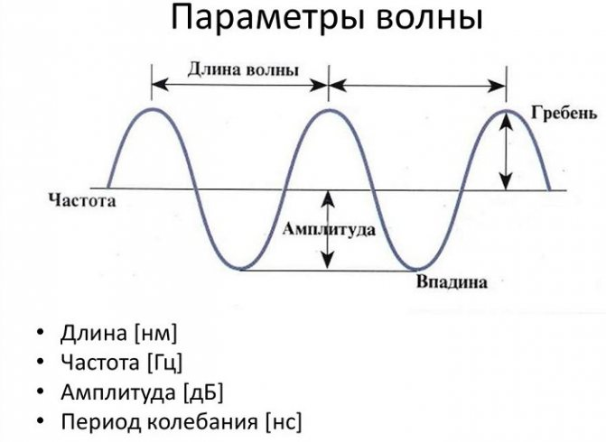

Рисунок 5.3.Основные параметры электромагнитных колебаний

Основными параметрами электромагнитных колебаний являются **длина волны λ**, **частота колебаний f** и **скорость распространения колебаний с**:

**λ = с / f**

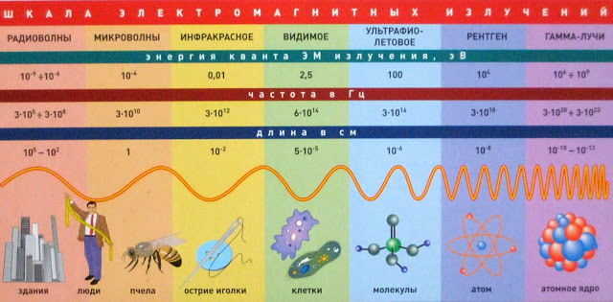

Рисунок 5.4. Классификация ЭМП

**Классификация излучений, существующих в природе**

Единой классификации излучений не существует, однако имеется «рабочая» классификация:

1. **ЭМП неионизирующей части спектра:**

**До радиоволновое:**

− электростатическое поле (ЭСП);

− постоянное магнитное поле (ПМП);

− электрические поля токов промышленных частот;

1. **Радиоволновое**

− ЭМИ радиочастот;

− микроволны.

1. **ЭМИ оптического диапазона**

− инфракрасное излучение;

− видимая часть спектра (цвета);

− ультрафиолетовое излучение;

− лазерное излучение.

1. **Ионизирующие излучения:**

− рентгеновское;

− γ-излучение;

− α-излучение;

− β-излучение;

− нейтронное;

− позитронное и др.

**3. По природе происхождения:**

а) природный естественный фон;

б) техногенноизмененный фон:

**4. По классам:**

- класс А (технологические) - это излучения, которые используются в технологических процессах, лечебно-диагностических целях;

- класс Б (нетехнологические или паразитные) - это излучения, которые являются побочным продуктом какого-либо технологического процесса.

Излучения различной длины волны отличаются друг от друга по способу их получения (излучение антенны, тепловое излучение, излучение при торможении быстрых электронов и др.) и методам регистрации. Электромагнитные волны обнаруживаются, в конечном счете, по их действию на заряженные частицы. В вакууме излучение любой длины волны распространяется со скоростью 300 000 км/с. Если мысленно разложить эти виды по возрастанию частоты или убыванию длины волны, то получится широкий непрерывный спектр - шкала электромагнитных излучений.

**Основные физические особенности**

Переменное электромагнитное поле является **совокупностью** двух взаимосвязанных переменных полей **электрического и магнитного**, которые характеризуются соответственно **векторами напряженности Е (В/м) и Н (А/м).**

Электромагнитное поле несет энергию, определяемую плотностью **потока энергии (ППЭ)** (в Вт/м2)

**ППЭ = Е×Н.**

**ППЭ** показывает, какое количество энергии протекает за 1 с. сквозь площадку в 1 м2, расположенную перпендикулярно движению волны.

Вокруг любого источника излучения волн ЭМП условно выделяют 3 зоны:

**1) ближняя зона - зона индукции;**

**2) промежуточная зона - зона интерференции;**

**3) дальняя зона - волновая зона (зона излучения).**

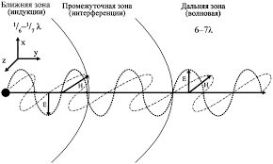

Рисунок 5.5. Зоны, формирующиеся вокруг точечного источника электромагнитного излучения: Е -напряженность электрического поля, В/м; Н - напряженность магнитного поля, А/м

Воздействие электромагнитных полей (ЭМП) на организм зависит от:

- напряженности электрического и магнитного полей,

- потока энергии,

- частоты колебаний (длина волны),

- индивидуальных особенностей организма.

**Переменное электрическое поле** вызывает, **нагрев тканей** за счет

- переменной **поляризации диэлектрика в организме** (сухожилия, хрящи);

- появления **токов проводимости в результате поляризации атомов и молекул в электролитах (**жидких составляющих тканей, крови и т.п.).

**Наиболее интенсивно** ЭМП воздействуют на органы **с большим содержанием воды.** Тепловой эффект является следствием поглощения энергии ЭМП.

Избыточная теплота отводится до известного предела, называемого **тепловым порогом** (10 мВт/см2), путем увеличения нагрузки на механизм терморегуляции.

ЭМП, имеющее интенсивность значительно меньшую теплового порога,

- изменяет ориентацию клеток или цепей молекул в направлении силовых линий электрического поля,

- ослабляет биохимическая активность белковых молекул,

- нарушает функции сердечнососудистой системы и обмена веществ.

Начиная с некоторого предела (теплового порога) организм не справляется с отводом теплоты от отдельных органов, и их температура может повышаться.

**Перегрев** особенно **вреден** для тканей со слаборазвитой сосудистой

системой или недостаточным кровообращением, играющим роль **охлаждающей системы**: глаза, мозг, почки, желудок, желчный пузырь, мочевой пузырь).

С точки зрения биологической активности спектр ЭМИ разбит на 5 диапазонов:

I - единицы Гц - несколько тысяч Гц (несколько кГц), /100 км/

II - несколько кГц - 30 МГц, /10 м/

III - 30 МГц - 10 ГГц, / 3 см/

IV - 10 ГГц - 200 ГГц, /1,5 мм/

V - 200 ГГц - 3000 ГГц, /0,1 мм/

В диапазоне I токи соответствующей частоты протекают через тело как хороший проводник. ЭМП индуцируют в теле токи, значения которых зависят от электропроводности ткани. Именно эти токи являются действующим раздражителем.

**Гигиеническое нормирование и контроль** осуществляется

**-электрических полей** - по **напряженности Е в В/м** (кВ/м). - **магнитных полей** -по **напряженности Н в А/м (кА/м)** или по **магнитной индукции В** **в Тл (мТл, мкТл, нТл**).

**1. До радиочастотный диапазон**

В первый **до радиочастотного диапазона** ЭМИ (от единиц Гц до 130 кГц) попадают очень важные и наиболее распространенные в производстве поля, возникающие в результате применения электрического тока.

**5.1. Электрические поля токов промышленной частоты 50 гц - ЭМП пч (50 гц).**

Основными **источниками ЭМП промышленной частоты 50Гц** являются:

- линии электропередач (ЛЭП) напряжением до 1150 кВ,

-открытые распределительные устройства, включающие коммутационные аппараты,

- устройства защиты и автоматики,

- сборные, соединительные шины и вспомогательные устройства,

- электросварочное оборудование,

- физиотерапевтические аппараты,

-высоковольтное промышленное, научное и медицинское электрооборудование.

- измерительные приборы.

Кроме того, достаточно активно используются электромагнитные поля в **качестве технологического средства**:

- для индукционного **нагрева металлов и полупроводников** (при закалке и отпуске деталей, накатке твердых сплавов на режущий инструмент, плавке металлов и полупроводников, очистке пролупроводников, выращивании полупроводниковых кристаллов и пленок);

- в приборах **диэлектрического нагрева** (применяемые для сварки синтетических материалов, прессовки синтетических порошков);

- при **испытаниях электровакуумных приборов** (автогенераторы, усилители мощности и т.д. мощностью до 2000 кВт и частотой 100 кГц-300 ГГц/;

- для получения **плазменного состояния вещества**.

При действии электрического **поля (ЭП) промышленной частоты** допускается работать **в течение всего рабочего дня 8 час** при напряженности ЭП до 5 кВ/м.

При напряженности ЭП Е = 5-20 кВ/м допустимое время Т (час) определяется по формуле:

**Т = (50/Е) - 2.**

При напряженности Е = 20-25 кВ/м время пребывания персонала не должно превышать 10 мин.

Предельно допустимый уровень напряженности 25 кВ/м, при которой пребывание в ЭП **без средств защиты запрещена.**

При действии **периодического (синусоидального) магнитного поля (МП) промышленной частоты** устанавливается допустимое время работы при общем или локальном воздействии при различных значениях напряженности**/индукции МП**.

При действии импульсных **магнитных полей (ИМП) промышленной частоты 50 Гц** при различных напряженностях магнитного поля допускается время работы в зависимости от

- общей продолжительности воздействия ИМП за рабочую смену,

- длительности импульса,

- длительности паузы между импульсами.

**Установлены предельно-допустимые напряженности ЭП:**

- внутри жилых зданий - 0,5 кВ/м;

- на территории жилой застройки - 1 кВ/м;

- в населенной местности, вне зоны жилой застройки, а также на территории огородов и садов - 5 кВ/м. (И т.д. вплоть до: труднодоступной местности - 20 кВ/м).

Биологические действие ЭМП ПЧ 50 Гц определяет электрическая **напряженность**.

Подразделяется по воздействию по частотным характеристикам на диапазоны.

Для диапазона **I - II** характерен быстрый рост поглощенной энергии с увеличением частоты.

**Диапазон III**, соответствующий ЭМП радиочастоты характеризуется наличием максимумов поглощения телом энергии внешнего поля. Такое "резонансное" активное поглощение характерно для частоты близкой к 70 МГц.

**С** **уменьшением длины волны глубина проникновения** ЭМИ - **уменьшается.**

Для диапазонов **IV и V** характерно **максимальное поглощении** энергии **поверхностными тканями, кожей**.

Облучение глаз вызывает помутнение хрусталика (катаракту), которое обнаруживается не сразу, а через несколько дней или недель, а также возможны ожоги роговицы.

**Переменные магнитные поля** вызывают характерные **зрительные ощущения** - **фосфены**, которые исчезают в момент прекращения действия МП.

При локальном действии на руки возникает ощущение зуда, бледность и синюшность кожных покровов, отечность и уплотнение, а иногда и ороговение кожи.

**Средства защиты** от электрического поля частотой 50 Гц:

- стационарные экранирующие устройства (козырьки, навесы, перегородки);

- переносные (передвижные) экранирующие средства  
защиты (инвентарные навесы, палатки, перегородки, щиты, зонты, экраны и т. д.).

К индивидуальным средствам защиты относятся: защитный костюм - куртка и брюки, комбинезон; экранирующий головной убор - металлическая или пластмассовая каска для теплого времени года и шапка-ушанка с прокладкой из металлизированной ткани для холодного времени года; спе­циальная обувь, имеющая электропроводящую резиновую подошву или выполненная целиком из электропроводящей резины.

**5.2. Электростатические поля**

**Электростатические поля -** это совокупность явлений, связанных с возникновением, сохранением и релаксацией свободного электрического заряда на поверхности и в объеме диэлектрических и полупроводниковых материалов или на изолированных проводниках. Постоянное электростатическое поле (ЭСП) - это поле неподвижных зарядов, осуществляющее взаимодействие между ними. Возникновение зарядов статического электричества происходит при относительном перемещении двух находящихся в контакте тел, кристаллизации, а также вследствие индукции.

**ЭСП** (электрические поля неподвижных электрических зарядов) образуются:

- при работе с легко электризующимися материалами,

- при эксплуатации высоковольтных установок постоянного тока.

**ЭСП возникают** при электрогазоочистке, электростатической сепарации руд и материалов, электроворсовании, изготовлении и эксплуатации полупроводниковых приборов и микросхем, обработке полимерных материалов, эксплуатации вычислительной техники и др.

Электромагнитное поле, создаваемое источниками, характеризуется:

- непрерывным распределением в пространстве,

- способностью распространяться со скоростью света,

- воздействовать на заряженные частицы и токи, вследствие чего энергия поля преобразуется в другие виды энергии.

Воздействие электростатического **поля (ЭСП)** на человека связано чаще всего, с протеканием через него слабого тока (несколько МИКРОампер), не могущего вызвать электротравм. Однако вследствие **рефлекторной реакции** на ток (резкое отстранение от заряженного тела) возможна механическая травма от удара о рядом расположенные элементы конструкций, падение с высоты.

Исследования биологических эффектов показали, что наиболее чувствительны к электростатическим полям нервная, сердечно-сосудистая, нейрогуморальная и другие системы организма.

У людей, работающих в зоне воздействия электростатического поля, встречаются разнообразные жалобы на: раздражительность, головную боль, нарушение сна, снижение аппетита и др. Характерны своеобразные "фобии", обусловленные страхом ожидаемого разряда. Склонность к "фобиям" обычно сочетается с повышенной эмоциональной возбудимостью.

Предельно допустимый уровень напряженности **ЭСП** Епред при воздействии менее 1 часа в смену установлено 60 кВ/м.

При Епду<20 кВ/м время пребывания не регламентируется.

При Епду=20 - 60 кВ/м допустимое время пребывания персонала tдоп.(час) в ЭСП без средств защиты должно быть tдоп = (60/Ефакт)2.

При напряженности ЭСП, превышающей 60 кВ/м работа без применения средств защиты не допускается.

Одним из распространенных **средств защиты** от статического электричества является уменьшение генерации электростатических зарядов или их отвод с наэлектризованного материала, что достигается:

- заземлением металлических и электропроводных элементов оборудования;

- увеличением поверхностной и объемной проводимости диэлектриков;

- установкой нейтрализаторов статического электричества.

Заземление проводится независимо от использования других методов защиты.

Более эффективным средством защиты является увеличение влажности воздуха до 65-75%, если позволяют условия технологического процесса.

В качестве индивидуальных средств защиты могут применяться антистатическая обувь, антистатический халат, заземляющие браслеты для защиты рук и другие средства, обеспечивающие электростатическое заземление тела человека.

**5.3. Постоянное магнитное поле**

**Постоянное магнитное поле** - не изменяющееся со временем магнитное поле. Магнитное поле создается движущимися электрическими зарядами и изменяющимися электрическими полями.

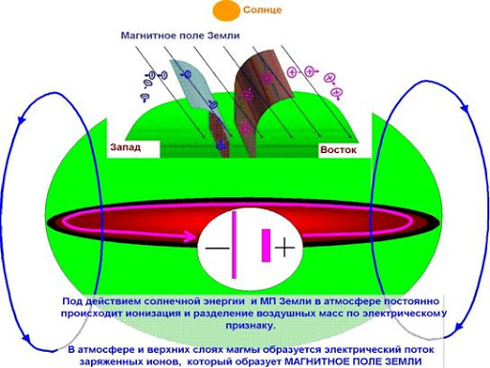

Рисунок 5.6. Магнитное поле земли

Источниками постоянных магнитных полей (ПМП) на рабочих местах являются постоянные магниты, электромагниты, сильноточные системы постоянного тока (линии передачи постоянного тока, электролитные ванны и другие электротехнические устрой. Транспорт на электрической тяге – электропоезда (в том числе поезда метрополитена), троллейбусы, трамваи и т. п. - является относительно мощным источником магнитного поля в диапазоне частот от 0 до 1000 Гц. Максимальные значения плотности потока магнитной индукции в пригородных «электричках» достигают 75 мкТл при среднем значении 20 мкТл. Среднее значение магнитной индукции на транспорте с электроприводом постоянного тока зафиксировано на уровне 29 мкТл), устройства с постоянными магнитами, намагниченные изделия.

Оценка и нормирование ПМП осуществляется по уровню магнитного поля для условий **общего (на все тело)** и **локального (кисти рук, предплечье)** воздействия в зависимости от времени пребывания, работающего в постоянном магнитном поле за смену.

Уровень ПМП оценивают в единицах напряженности магнитного поля (Н) в А/м или в единицах магнитной индукции (В) в мТл.

Таблица 5.1.

|  |  |  |  |  |
| --- | --- | --- | --- | --- |
| Время воздействия  за рабочий день, мин | Условия воздействия | | | |
| общее | | локальное | |
| Н, кА/м | В,  мТл | Н, кА/м | В,  мТл |
| 10 | 24 | 30 | 40 | 50 |
| 11 - 60 | 16 | 20 | 24 | 30 |
| 61 - 480 | 8 | 10 | 12 | 15 |

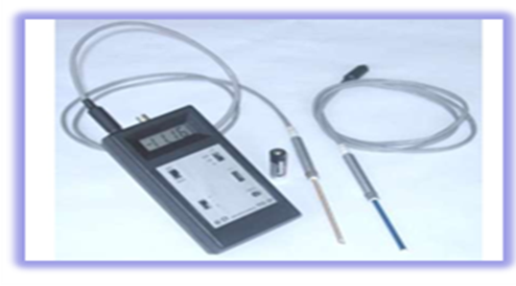

Рисунок 5.7. Миллитесламетр ТП2-2У

Длительное воздействие на организм **любого** магнитного поляс напряженностью, превышающей предельно допустимые уровни, вызывает нарушения:

- функций сердечно-сосудистой, нервной и дыхательной систем,

- пищеварительного тракта,

- состава крови.

**Постоянное магнитное поле** влияет:

- на скорость биохимических реакций в организме,

- на кровообращение,

- на активность клеток,

- на иммунную систему.

Каких-либо субъективных ощущений ПМП не вызывает.

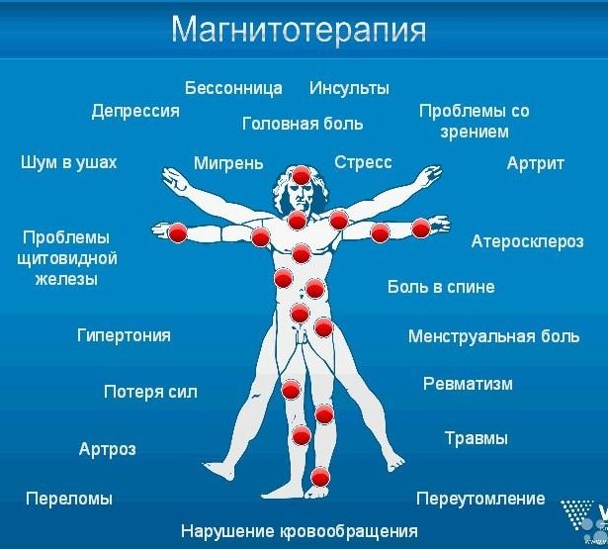

Рисунок 5.8. Магнитотерапия

Уровень ПМП оценивается в единицах напряженности магнитного поля **(Н) в кА/м** или в единицах магнитной индукции **(В) в мТл**.

**Оценка и нормирование** ПМП осуществляется по уровню магнитного поля дифференцированно в зависимости от времени его воздействия на работника за смену **для условий общего и локального воздействия.**

Для **защиты** персонала от неблагоприятного воздействия ПМП существуют следующие методы:

1) использование манипуляторов;

2) использование захватов из немагнитных материалов;

3) автоматизация и механизация производственных процессов;

4) организация хранения и переноски магнитов и намагниченных изделий в специальной таре из немагнитных материалов.

**5.2.ЭМИ радиочастот**

**5.2.1. Радиоволны**

Свойства электромагнитных волн распространяться в пространстве и отражаться от границы раздела сред широко используют в радиовещании, телевидении, радиолокации.

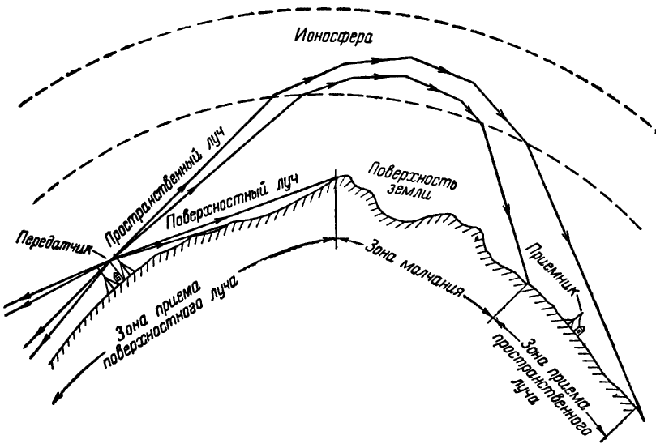

Рисунок 5.9. Распространение ЭМП

Источниками ЭМП радиочастотного диапазона являются радио- и телевизионные станции, антенно-фидерные системы радиолокационных, радио- и телерадиостанций.

Так, например, сигнал радиостанции, вещающей на частоте 1200 кГц, или 1.200.000 Гц (1 килогерц (кГц) - это 1000 герц), имеет длину волны около 250 м.

Напомним: 1000 Гц = 1 кГц; 10Гц = 1 МГц; 109Гц = 1 ГГц.

10-9м = 1 нанометр/нм/; 10-6 м = 1 микрон/мкм/; 1 мкм = 103нм.

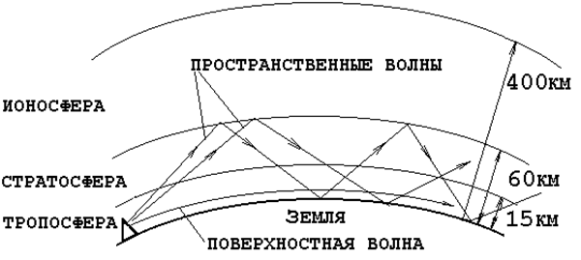

Рисунок 5.10. Пространственные волны

В зависимости от диапазона **длин волн** и **частот** различают:

Таблица 5.2.

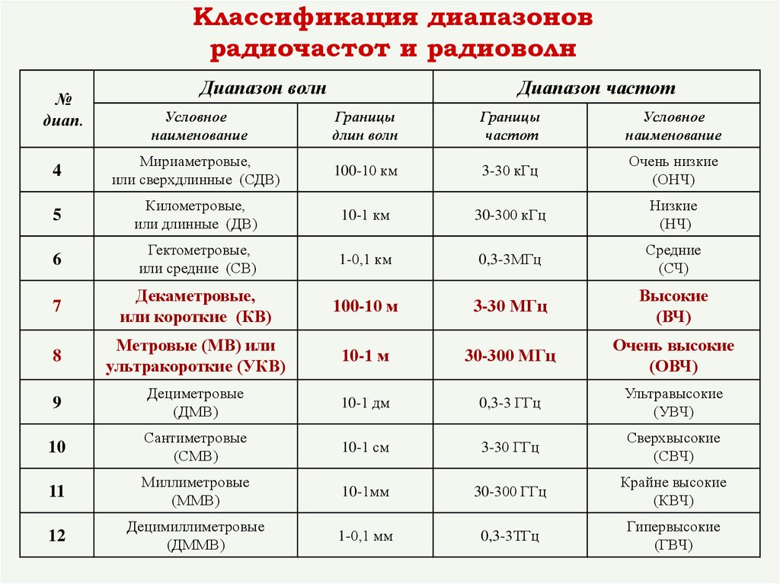

**Радиостанции** вещают на частотах от 150 тыс. Гц до примерно 20 млн. Гц. Каждая станция использует какую-то определенную частоту, так что приемники, настроенные на данную станцию, принимают лишь радиоволны с частотой, на которой передает данная станция. Наземные телевизионные передатчики посылают сигналы с частотами от примерно 70 Мгц до 800 Мгц (1 мегагерц (Мгц) - это 1 млн герц)[1].

Таблица 5.3.

|  |  |  |
| --- | --- | --- |
| Наименование диапазона | Частотные границы | Длины волны |
| Длинные волны (ДВ) | 30-300 кГц | 10000-1000 м |
| Средние волны (СВ) | 0,3-3 МГц | 1000-100 м |
| Короткие волны (КВ) | 3-30 МГц | 100-10 м |
| Ультракороткие волны (УКВ) | 30-300 МГц | 10-1 м |
| Сверхвысокочастотные волны (СВЧ) | 300 МГц-300 ГГц | 1 м-1 мм |

**Спутниковое телевидение** работает на еще более высоких частотах. Испускаемые спутником электромагнитные волны улавливаются небольшими параболическими антеннами, направленными на спутник.

Радиолокаторы принимают посланные ими радиоимпульсы, отраженные от самолетов, кораблей и облаков, чтобы установить местоположение этих объектов, которые могут находиться на расстоянии многих километров.

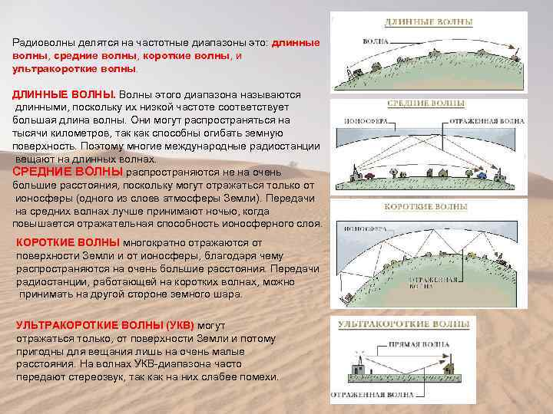

Рисунок 5.11. Деление ЭМП

**Мобильные телефоны** посылают и принимают радиосигналы сверхвысокой частоты (СВЧ).

**Степень и характер воздействия ЭМИ радиочастот** на организм определяются:

- плотностью потока энергии,

- частотой излучения,

- продолжительностью воздействия,

- размером облучаемой поверхности тела,

- режимом облучения (непрерывный, прерывистый, импульсный),

- индивидуальными особенностями организма,

- наличием сопутствующих факторов (повышенная температура окружающего воздуха свыше 28 С, присутствие рентгеновского излучения).

В зависимости от места и условий воздействия ЭМИ радиочастот различают **четыре вида облучения:**

- профессиональное, непрофессиональное, облучение в быту и в лечебных целях,

- а по характеру воздействия - общее и местное.

**5.2.2. Микроволны.**

**Микроволны** - это поддиапазон радиоизлучения, примыкающий к инфракрасному. Его также называют сверхвысокочастотным (СВЧ) излучением, так как унего самая большая частота в радиодиапазоне.

**СВЧ-волны** - это самые короткие радиоволны, их длина составляет миллионные доли метра, поэтому их называют **микроволнами**. В микроволновых печах применяются волны несколько миллиметров, что соответствует частотам в миллиарды герц. В СВЧ-диапазон входят и волны, частота которых равна частоте колебаний молекул воды. В микроволновой печи СВЧ-волны раскачивают молекулы воды, энергия их колебаний преобразуется в тепло, и еда нагревается.

В современной жизни сверхвысокочастотные волны используются весьма активно. Взгляните на ваш сотовый телефон – он работает в диапазоне сверхвысокочастотного излучения.

Все технологии, такие как Wi-Fi, беспроводной Wi-Max, 3G, 4G, LTE (Long Term Evolution), радиоинтерфейс малого радиуса действия Bluetooth, системы радиолокации и радионавигации используют сверхвысокочастотные (СВЧ) волны.

СВЧ нашли применение в промышленности и медицине. По-другому СВЧ волны ещё называют микроволнами. Работа бытовой микроволновой печи также основана на применении СВЧ излучения.

**Микроволны** - это те же самые радиоволны, но длина волны у таких волн составляет от десятков сантиметров до миллиметра. Микроволны занимают промежуточное место между ультракороткими волнами и излучением инфракрасного диапазона. Такое промежуточное положение оказывает влияние и на свойства микроволн. Микроволновое излучение обладает свойствами, как радиоволн, так и световых волн. Например, СВЧ излучению присущи качества видимого света и инфракрасного электромагнитного излучения.

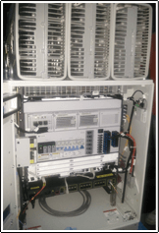  
Рисунок 5.12.Станция мобильной сети стандарта LTE

Микроволны, длина волны которых составляет сантиметры, при высоких уровнях излучения способны оказывать биологическое воздействие. Кроме этого сантиметровые волны хуже проходят через здания, чем дециметровые.

СВЧ излучение можно концентрировать в узконаправленный луч. Это свойство напрямую сказывается на конструкции приёмных и передающих антенн, работающих в диапазоне СВЧ. Никого не удивит вогнутая параболическая антенна спутникового телевидения, принимающая высокочастотный сигнал, словно вогнутое зеркало, собирающее световые лучи.

Микроволны подобно свету распространяются по прямой и перекрываются твёрдыми объектами, наподобие того, как свет не проходит сквозь непрозрачные тела. Так, если в квартире развернуть локальную Wi-Fi сеть, то в направлении, где радиоволна встретит на своём пути препятствия, вроде перегородок или перекрытий, сигнал сети будет меньше, чем в направлении более свободном от преград.

Излучение от базовых станций сотовой связи GSM довольно сильно ослабляют сосновые леса, так как размеры и длина иголок приблизительно равны половине длины волны, и иголки служат своеобразными приёмными антеннами, тем самым ослабляя электромагнитное поле. Также на ослабление сигнала станций влияют и густые тропические леса.

С ростом частоты увеличивается затухание СВЧ-излучения при перекрытии его естественными препятствиями.

Распространение микроволн в свободном пространстве, например, вдоль поверхности земли ограничено горизонтом, в противоположность длинным волнам, которые могут огибать земной шар за счёт отражения в слоях ионосферы.

Данное свойство СВЧ излучения используется в сотовой связи. Область обслуживания делиться на соты, в которых действует базовая станция, работающая на своей частоте. Соседняя базовая станция работает уже на другой частоте, чтобы рядом расположенные станции не создавали помех друг другу. Далее происходит так называемое **повторное использование радиочастот**.

Поскольку излучение станции перекрывается горизонтом, то на некотором удалении можно установить станцию, работающую на той же частоте. В результате мешать такие станции друг другу не будут. Получается, что экономиться полоса радиочастот, используемая сетью связи.

**Радиочастотный спектр** является природным, ограниченным ресурсом, наподобие нефти или газа. Чтобы получить разрешение на развёртывание сетей беспроводного доступа порой ведутся настоящие "корпоративные войны" между операторами мобильных сетей связи.

Почему микроволновое излучение используется в системах радиосвязи, если оно не обладает такой дальностью распространения, как, например, длинные волны?

Причина в том, что чем выше частота излучения, тем больше информации можно передавать с его помощью. К примеру, многие знают, что оптоволоконный кабель обладает чрезвычайно высокой скоростью передачи информации, исчисляемой терабитами в секунду.

Все высокоскоростные телекоммуникационные магистрали используют оптоволокно. В качестве переносчика информации здесь служит свет, частота электромагнитной волны которого несоизмеримо выше, чем у микроволн. Микроволны в свою очередь имеют свойства радиоволн и беспрепятственно распространяются в пространстве. Световой и лазерные лучи сильно рассеиваются в атмосфере и поэтому не могут быть использованы в мобильных системах связи.

У многих дома на кухне есть СВЧ-печь (микроволновка), с помощью которой разогревают пищу. Работа данного устройства основана на поляризационных эффектах микроволнового излучения. Следует отметить, что, разогрев объектов, с помощью СВЧ-волн происходит в большей степени изнутри, в отличие от инфракрасного излучения, которое разогревает объект снаружи внутрь. Поэтому нужно понимать, что, разогрев в обычной и СВЧ-печи происходит по-разному. Также микроволновое излучение, например, на частоте **2,45 ГГц** способно проникать внутрь тела на несколько сантиметров, а производимый нагрев ощущается при плотности мощности в **20**-**50 мВт/см2** при действии излучения в течение нескольких секунд. Понятно, что мощное СВЧ-излучение может вызывать внутренние ожоги, так как разогрев происходит изнутри.

На частоте работы микроволновки, равной 2,45 Гигагерцам, обычная вода способна *максимально поглощать энергию сверхвысокочастотных волн* и преобразовывать её в тепло, что, собственно, и происходит в микроволновке.

В то время пока идут неутихающие споры о вреде СВЧ-излучения военные уже имеют возможность проверить на деле так называемую "лучевую пушку". Так в Соединённых штатах разработана установка, которая "стреляет" узконаправленным СВЧ-лучом.

Установка на вид представляет собой что-то вроде параболической антенны, только невогнутой, а плоской. Диаметр антенны довольно большой - это и понятно, ведь необходимо сконцентрировать СВЧ-излучение в узконаправленный луч на большое расстояние. СВЧ-пушка работает на частоте 95 Гигагерц, а её эффективная дальность "стрельбы" составляет около 1 километра. По заявлениям создателей – это не предел. Вся установка базируется на армейском хаммере.

По словам разработчиков, данное устройство не представляет смертельной угрозы и будет применяться для разгона демонстраций. Мощность излучения такова, что при попадании человека в фокус луча, у него возникает сильное жжение кожи. По словам тех, кто попадал под такой луч, кожа будто бы разогревается очень горячим воздухом. При этом возникает естественное желание укрыться, сбежать от такого эффекта.

Действие данного устройства основано на том, что микроволновое излучение частотой 95 ГГц проникает на пол миллиметра в слой кожи и вызывает локальный нагрев за доли секунды. Этого достаточно, чтобы человек, оказавшийся под прицелом, ощутил боль и жжение поверхности кожи. Аналогичный принцип используется и для разогрева пищи в микроволновой печи, только в микроволновке СВЧ-излучение поглощается разогреваемой пищей и практически не выходит за пределы камеры.

На данный момент биологическое воздействие микроволнового излучения до конца не изучено. Поэтому, чтобы не говорили создатели о том, что СВЧ-пушка не вредна для здоровья, она может причинить вред органам и тканям человеческого тела.

Стоит отметить, что СВЧ-излучение наиболее вредно для органов с медленной циркуляцией тепла - это ткани головного мозга и глаз. Ткани мозга не имеют болевых рецепторов, и почувствовать явное воздействие излучения не удастся.

**Вред микроволнового излучения**

В документах на любой электронный прибор, который способен излучать СВЧ-волны упоминается так называемый SAR. SAR - это удельный коэффициент поглощения электромагнитной энергии. Простым языком - это мощность излучения, которая поглощается живыми тканями тела. Измеряется SAR в ваттах на килограмм. Так вот, для США определён допустимый уровень в 1,6 Вт/кг. Для Европы он чуть больше. Для головы 2 Вт/кг, для остальных частей тела и вовсе 4 Вт/кг. В России и в Узбекистане действуют более строгие ограничения, а допустимое излучение меряется уже в Вт/см2. Норма составляет 10 мкВт/см2.

Несмотря на то, что СВЧ излучение принято считать неионизирующим, стоит отметить, что оно в любом случае оказывает влияние на любые живые организмы. Микроволновое излучение влияет на многие процессы, протекающие в живых организмах.

Из всего этого следует несколько простых правил. Как можно меньше разговаривать по мобильному телефону. Держать его подальше от головы и важных частей тела. Не спать со смартфоном в обнимку. По возможности использовать гарнитуру. Держаться подальше от базовых станций сотовой связи (речь идёт о жилых и рабочих помещениях). Не секрет, что антенны подвижной связи ставят на крышах жилых домов.

Также стоит "швырнуть камень в огород" мобильного интернета при использовании смартфона или планшета. Если вы "сидите в интернете", то устройство постоянно передаёт данные базовой станции. Даже если излучение по мощности небольшое (всё зависит от качества связи, помех и удалённости базовой станции), то при длительном использовании негативный эффект обеспечен. Нет, вы не облысеете и не начнёте светиться. В мозгу нет болевых рецепторов. Поэтому он будет устранять "проблемы" по "мере сил и возможностей". Просто будет сложнее сконцентрироваться, усилится усталость и пр. Это как пить яд малыми дозами.

**5.2.3.ЭМИ оптического диапазона**

**Длинам волн** подразделяется:

- **инфракрасное излучение** - 100 мкм (10 -4 м) - 780 нм (780.10 -9 м)

- **видимое(световое)излучение**-780 нм (780.10-9 м) - 400 нм (4.10-7м).

- **ультрафиолетовое излучение** -400 нм (4.10-7 м) - 200 нм (2.10 -7 м).

- **лазерное излучение** - 1000 мкм (10 -3 м) - 0,1 мкм - 100 нм (1.10 -7 м).

**5.2.4. Инфракрасное излучение**

Инфракрасное излучение - это излучение тепла, способ теплообмена. **Теплообмен** - процесс переноса теплоты от одного тела к другому. Теплообмен всегда происходит по направлению: от тел с более высокой температурой к телам с более низкой. Теплообмен может осуществляться тремя способами: теплопроводностью, конвекцией и инфракрасным излучением.

**Теплопроводность** - передача внутренней энергии от одной части тела к другой или от одного тела к другому при их непосредственном контакте. **Конвекция** - теплопередача, осуществляемая путём переноса энергии потоками газа (воздуха) или жидкости. **Инфракрасное излучение** - электромагнитное излучение, испускаемое за счёт внутренней энергии телом, находящимся при определённой температуре. Все нагретые в той или иной степени тела, излучают инфракрасные лучи. И организм человека, не является исключением. Чем выше температура тела, тем больше энергии передаёт оно путём излучения. При этом энергия частично поглощается этими телами, а частично отражается**.**

Инфракрасное излучение занимает спектральную область между красным концом видимого излучения и микроволнами.

Инфракрасное излучение - это спектр электромагнитных колебаний с длиной волны от 400 мкм до 760 нм. В физиотерапии используют ближнюю область инфракрасного излучения с длиной волны от 2 мкм до 760 нм, получаемую с помощью искусственных источников света. Эти лучи поглощаются на глубине до 1 см. Более длинные инфракрасные лучи проникают на 2-3 см глубже.

Поскольку энергия инфракрасных лучей относительна невелика, то при их поглощении наблюдается в основном усиление колебательных и вращательных движений молекул и атомов, броуновского движения, электролитической диссоциации и движения ионов, ускоренное движение электронов по орбитам. Все это в первую очередь приводит к образованию тепла, поэтому инфракрасные лучи еще называют калорическими, или тепловыми.

Инфракрасные лучи являются постоянно действующими факторами внешней среды, определяющими течение процессов жизнедеятельности в организме. Главным эффектом, которым они обладают, является тепловой. Повышение температуры тканей (на 1-2C) в зоне воздействия, прежде всего кожи, стимулирует терморегуляционную реакцию поверхностной сосудистой сети. Она развивается фазно, когда вслед за кратковременным (до 30 с) спазмом возникает гиперемия, связанная с расширением поверхностных сосудов и увеличением притока крови. Эта гиперемия (тепловая эритема) имеет неравномерную пятнистую окраску, исчезает через 20-40 минут после процедуры и не оставляет заметной пигментации, чем отличается от ультрафиолетовой эритемы.

Поглощенная тепловая энергия ускоряет метаболические процессы в тканях, активизирует миграцию лейкоцитов, пролиферацию и дифференцировку фибробластов, что обеспечивает быстрейшее заживление ран и трофических язв. Активизация периферического кровообращения и изменение сосудистой проницаемости наряду со стимуляцией фагоцитоза способствуют рассасыванию инфильтратов и дегидратации тканей, особенно в подострой и хронической стадиях воспаления. Инфракрасные лучи при достаточной интенсивности вызывают усиленное потоотделение, оказывая тем самым дезинтоксикационное действие. Следствием дегидратирующего эффекта является уменьшение сдавления нервных проводников и ослабление болей.

При воздействии тепловыми лучами на рефлексогенные зоны отмечаются уменьшение спазма гладкой мускулатуры внутренних органов, улучшение в них кровообращения, ослабление болевого синдрома, нормализация их функционального состояния.

Инфракрасные лучи применяются для лечения:

Подострых и хронических воспалительных процессов негнойного характера в различных тканях (органы дыхания, почки, органы брюшной полости);

Вяло заживающих ран и язв, пролежней, ожогов и отморожений;

Контрактур, спаек, травм суставов и связочно-мышечного аппарата;

Заболеваний преимущественно периферического отдела нервной системы (невропатии, невралгии, радикулиты, плекситы и др.), а также спастических парезов и параличей

Противопоказания:

* Злокачественные и доброкачественные новообразования;
* Острые гнойные воспалительные процессы;
* Наклонность к кровотечению,
* Активный туберкулез;
* Беременность;
* Артериальную гипертензию III степени;
* Легочно-сердечную и сердечно-сосудистую недостаточность III степени;
* Вегетативные дисфункции;
* Фотоофтальмию.

**5.3.2. Видимое (световое) излучение**

**Видимое излучение** - электромагнитные волны, воспринимаемые человеческим глазом, которые занимают участок спектра с длиной волны приблизительно от 380 (фиолетовый) до 780 нм (красный). Такие волны занимают частотный диапазон от 400 до 790 терагерц. Электромагнитное излучение с такими длинами волн также называется видимым светом, или просто светом (в узком смысле этого слова). Наибольшую чувствительность к свету человеческий глаз имеет в области 555 нм (540 ТГц), в зелёной части спектра.

При разложении луча белого цвета в призме образуется спектр, в котором излучения разных длин волн преломляются под разным углом. Цвета, входящие в спектр, то есть такие цвета, которые могут быть получены световыми волнами одной длины (или очень узким диапазоном), называются спектральными цветами. Основные спектральные цвета (имеющие собственное название), а также характеристики излучения этих цветов, представлены в таблице:

Таблица 5.5.

|  |  |  |
| --- | --- | --- |
| Диапозон длин волн, нм | Диапозон частот, ТГц | Диапозон энергии фотонов, эВ |
| 380-440 | 790-680 | 2,82-3,26 |
| 440-485 | 680-620 | 256-2,82 |
| 485-500 | 620-600 | 2,48-2,56 |
| 500-565 | 600-530 | 2,19-2,48 |
| 565-590 | 530-510 | 2,10-2,19 |
| 590-625 | 510-480 | 1,98-2,10 |
| 625-740 | 480-405 | 1,68-1,98 |

Этот вид излучения может представлять опасность для кожи и глаз человека при высоких уровнях энергии.

Пульсации яркого света вызывают сужение полей зрения, ухудшают зрение, общую работоспособность, оказывают влияние на ЦНС. Световой импульс большой энергии приводит к ожогам открытых участков тела, временному ослеплению или ожогам сетчатки глаз (например, световое излучение ядерного взрыва). Минимальная ожоговая доза светового излучения колеблется от 2,93 до 8,37 Дж.см2*с) за время мигательного рефлекса (0,15 с). Повреждение сетчатки может происходить при длительном воздействии света умеренной интенсивности голубой части спектра (400 - 550 нм), оказывающей на сетчатку специфическое фотохимическое воздействие, возможно повреждение сетчатки. Желто-зеленые лучи воспринимаются глазом как самые яркие, красные и фиолетовые кажутся самыми слабыми.

**5.3.3.Ультрафиолетовое излучение**

Представляет собой невидимое глазом электромагнитное излучение, занимающее в электромагнитном спектре промежуточное положение между светом и рентгеновским излучением спектр электромагнитных колебаний в диапазоне 180-400 нм. По биологическому действию на организм и в зависимости от длины волны УФ-спектр делят на три части:

А (400-320нм) ближнее - длинноволновое УФ-излучение (ДУФ), которые являются причиной обгорания, развития рака кожи и преждевременного старения. Их длина волны больше, в связи с чем они могут проникать глубже, достигая базового слоя кожи.

В (320-280 нм) дальнее - средневолновое (СУФ), являются основной причиной солнечных ожогов, а также способствуют развитию рака кожи. У лучей этого типа длина волны значительно меньше, поэтому они обжигают внешний слой кожи;

С - (280-180 нм) вакуумное (называют, поскольку излучение этого диапазона сильно поглощается воздухом и его исследование возможно только в вакууме) - коротковолновое (КУФ), создаются искусственно при выполнении некоторых производственных процессов, например, сварки.

Механизм действия УФ-лучей основан на способности некоторых атомов и молекул избирательно поглощать энергию света. В результате этого молекулы тканей переходят в возбужденное состояние, что запускает фотохимические процессы в чувствительных к УФ-лучам молекулах белка, ДНК и РНК.

**Источники ультрафиолетового излучения.**

Излучение накалённых до 3000 К твёрдых тел содержит заметную долю УИ непрерывного спектра, интенсивность которого растет с увеличением температуры. Более мощное УИ испускает плазма газового разряда. При этом в зависимости от разрядных условий и рабочего вещества может испускаться как непрерывный, так и линейчатый спектр. Для различных применений УИ промышленность выпускает ртутные, водородные, ксеноновые и др. газоразрядные лампы, окна которых (либо целиком колбы) изготовляют из прозрачных для УИ материалов (чаще из кварца).

Естественные источники УИ - Солнце, звёзды, туманности и др. космические объекты. Однако лишь длинноволновая часть УИ (l>290нм) достигает земной поверхности. Более коротковолновое УИ поглощается озоном, кислородом и др. компонентами атмосферы на высоте 30-200км от поверхности Земли, что играет большую роль в атмосферных процессах. УИ звёзд и др. космических тел, кроме поглощения в земной атмосфере, в интервале 91,2-20нм практически полностью поглощается межзвёздным водородом.

**Применение УИ**

Изучение спектров испускания, поглощения и отражения в УФ-области позволяет определять электронную структуру атомов, ионов, молекул, а также твёрдых тел. УФ-спектры Солнца, звёзд и др. несут информацию о физических процессах, происходящих в горячих областях этих космических объектов. УИ может нарушать химические связи в молекулах, в результате чего могут происходить различные химические реакции (окисление, восстановление, разложение, полимеризация и т.д.,). [Люминесценция](https://www.booksite.ru/fulltext/1/001/008/072/061.htm) под действием УИ используется при создании [люминесцентных ламп](https://www.booksite.ru/fulltext/1/001/008/072/057.htm), светящихся красок, в [люминесцентном анализе](https://www.booksite.ru/fulltext/1/001/008/072/060.htm) и [люминесцентной дефектоскопии](https://www.booksite.ru/fulltext/1/001/008/072/054.htm). УИ применяется в криминалистике для установления идентичности красителей, подлинности документов и т.п. В искусствоведении УИ позволяет обнаружить на картинах не видимые глазом следы реставраций. Способность многих веществ к избирательному поглощению УИ используется для обнаружения в атмосфере вредных примесей, а также в ультрафиолетовой микроскопии.

Убийственный в больших количествах, ультрафиолет необходим в количествах умеренных. Он стимулирует образование витамина D и улучшает все метаболические процессы в организме. Широко применяется в медицине как для терапии, так и для диагностики, также незаменим в косметологии. Используется для обеззараживания воды, воздуха, помещений, тары и упаковки.

**5.3.4. Лазерное излучение**

**Лазерное излучение** - это вынужденное (посредством лазера) испускание атомами вещества порций-квантов электромагнитного излучения в диапазоне волн от 0,2 до 1000 мкм. Слово «лазер» - аббревиатура, образованная из начальных букв английской фразы Light Amplification by Stimulated Emission of Radiation (усиление света с помощью индуцированного излучения). Следовательно, лазер (оптический квантовый генератор) - это генератор электромагнитного излучения оптического диапазона, основанный на использовании вынужденного (стимулированного) излучения.

Лазерное излучение способно распространяться на значительные расстояния и отражаться от границы раздела двух сред, что позволяет применять это свойство для целей локации, навигации, связи и т.д. Путем подбора тех или иных веществ в качестве активной среды лазер может индуцировать излучение практически на всех длинах волн, начиная с ультрафиолетовых и кончая длинноволновыми инфракрасными. Наибольшее распространение в промышленности получили лазеры, генерирующие электромагнитные излучения с длиной волны 0,33; 0,49; 0,63; 0,69; 1,06; 10,6 мкм.

Состоит из рабочего тела (активная среда), лампы накачки и зеркального резонатора. Сильная световая вспышка лампы накачки превращает электроны активной среды из спокойного в возбужденное состояние. Эти электроны, действуя друг на друга, создают лавинный поток световых фотонов. Отражаясь от резонансных экранов, фотоны пробивают полупрозрачный экран и выходят узким монохроматическим когерентным (строго направленным) световым пучком высокой энергии.

Рабочее тело, или активная среда, может быть **твердым** (кристаллы искусственного рубина с добавкой хрома, некоторые соли вольфрамовой или молибденовой кислот, стекла с примесью редкоземельных и других элементов), **жидким** (пиридин, бензол, толуол, бром нафталин, нитробензол и др.), **газообразным** (смесь галлия и неона, галлия и паров кадмия, аргон, криптон, углекислый газ и др.). Атомы рабочего тела переводятся в возбужденное состояние не только световым излучением, но и потоком электронов, радиоактивных частиц и химической реакцией.

Лазеры могут быть **классифицированы** следующим образом:

* **по степени опасности** (от малоопасных - 1-й класс, до высокоопасных - 4-й класс);
* **по мощности излучения** (сверхмощные, мощные, средней и малой мощности);
* **по конструкции** (стационарные, передвижные, открытые, закрытые);
* **по режиму работы** (импульсные, непрерывные, импульсные с модулированной добротностью);
* **по длине волны** (рентгеновские, ультрафиолетовые, видимый свет, инфракрасные, субмиллиметровые);
* **по активному элементу** (жидкостные, полупроводниковые, твердотельные, газодинамические).

Лазерное излучение **характеризуют основные физические величины**:

* длина волны, мкм;
* энергетическая освещенность (плотность мощности), Вт/см2, - отношение потока излучения, падающего на рассматриваемый небольшой участок поверхности, к площади этого участка;
* энергетическая экспозиция, Дж/см2, - отношение энергии излучения, определяемой на рассматриваемом участке поверхности, к площади этого участка;
* длительность импульса, с;
* длительность воздействия, с, - срок воздействия лазерного излучения на человека в течение рабочей смены;
* частота повторения импульсов, Гц, - количество импульсов за 1 с.

По **виду** лазерное излучение подразделяют на

* прямое;
* рассеянное;
* зеркально-отраженное;
* диффузное.

Научно обоснованы два подхода к нормированию ЛИ:

**первый** - по повреждающим эффектам тканей или органов, возникающим непосредственно в месте облучения;

**второй** - на основе выявляемых функциональных и морфологических изменений ряда систем и органов, не подвергающихся непосредственному воздействию.

Гигиеническое нормирование основывается на критериях биологического действия, обусловленного в первую очередь областью электромагнитного спектра. В соответствии с этим диапазон ЛИ разделен на ряд областей:

– от 0,18 до 0,38 мкм - ультрафиолетовая область;

– от 0,38 до 0,75 мкм - видимая область;

– от 0,75 до 1,4 мкм - ближняя инфракрасная область;

– свыше 1,4 мкм - дальняя инфракрасная область.

**Действие лазерного излучения на человека** весьма сложно.

Лазерное излучение представляют опасность для органа зрения. Сетчатка глаза может быть поражена лазерами видимого (0,38-0,7 мкм) и ближнего инфракрасного (0,75-1,4 мкм) диапазонов. Лазерное ультрафиолетовое (0,18-0,38 мкм) и дальнее инфракрасное (более 1,4 мкм) излучения не достигают сетчатки, но могут повредить роговицу, радужку, хрусталик.

Лазерное излучение представляет опасность для кожи, вплоть до возникновения ожогов кожи.

Так же улиц, длительно работающих с лазером, могут развития различные неврозы и проблемы с сердечно-сосудистой системой.

ЛИ видимой области спектра вызывает сдвиги в функционировании эндокринной и иммунной систем, центральной и периферической нервной системы, белкового, углеводного и липидного обменов. ЛИ с длиной волны 0,514 мкм приводит к изменениям в деятель­ности симпатоадреналовых и гипофиз-надпочечниковых систем.

Длительное хроническое действие ЛИ длиной волны 1,06 мкм вызывает вегетососудистые нарушения.

**Меры и средства защиты**

Предупреждение поражений лазерным излучением включает систему мер инженерно-технического, планировочного, организационного, санитарно-гигиенического характера.

При использовании лазеров II - III классов для исключения облучения персонала необходимо либо ограждение лазерной зоны, либо экранирование пучка излучения.

Лазеры IV класса опасности размещают в отдельных изолированных помещениях и обеспечивают дистанционным управлением их работой.

К индивидуальным средствам защиты, обеспечивающим безопасные условия труда при работе с лазерами, относятся специальные огни, щитки, маски, снижающие облучение глаз до ПДУ.

* рациональное размещение лазерных технологических установок;
* соблюдение порядка обслуживания установок;
* использование минимального уровня излучения для достижения поставленной цели;
* применение средств защиты;
* ограничение времени воздействия излучения;
* назначение и инструктаж лиц, ответственных за организацию и проведение работ;
* организация надзора за режимом работ;
* контроль за уровнями опасных и вредных факторов на рабочих местах;
* посещение не реже чем 1 раз в 2 года офтальмолога, дерматовенеролога, невролога.

**Методы и средства защиты от Электромагнитных излучений**

Для защиты от электромагнитных полей и излучений применяют:

- уменьшение мощности излучения в источнике;

- увеличение расстояния от источника излучения;

- экранирование излучения;

- средства индивидуальной защиты.

Кроме того, весьма важны планировочные и организационные мероприятия.

К **планировочным** относится **рациональное размещение** источников излучения, в частности, размещение их в отдельных помещениях, размещение ограниченного количества установок в одном помещении с расстоянием между ними не менее 2 м и др.

К **организационным** мероприятиям относится защита **временем**, при которой регулируется время облучения работающих электромагнитными излучениями (длительность нахождения работников в зоне облучения).

**Уменьшение мощности излучения.**

Необходим прежде всего правильный выбор генератора, согласованных нагрузок.

Весьма эффективен подъем излучателей и корректировка в вертикальной плоскости в зоне паразитных излучений диаграмм направленности излучения.

Применяют блокирование излучения или снижение его мощности для сканирующих излучателей (вращающихся антенн) в секторе, в котором находится защищаемый объект (населенная зона, рабочее место).

Вместо открытых излучателей применяют поглотители мощности, которые полностью поглощают или ослабляют в необходимой степени передаваемую энергию на пути ее от генератора к излучающему устройству.

**Экранируют** либо источник излучения, либо рабочее место. **Отражающие экраны** делают из хорошо проводящих металлов - меди, латуни, алюминия, стали толщиной не менее 0,5 мм.

Кроме сплошных, перфорированных, сетчатых и сотовых экранов могут применяться:

- фольга, наклеиваемая на несущее основание;

- токопроводящие краски, которыми окрашивают экранирующие поверхности;

- экраны с металлизированной поверхностью со стороны падающей электро- магнитной волны,

- ткани с микропроводом и металлизированные ткани.

**Поглощающие** экраны реализуют уменьшение амплитуды падающей волны по мере ее проникновения в проводящую среду (экрана), что характеризуется **глубиной проникновения**.

**Поглощающие экраны** выполняют из **радиопоглащающих материалов**, изготовляемых введением в основной материал (каучук, поролон, пенополистирол, пенопласт, металлокерамические композиции и т.д.) поглощающих добавок (сажа, активированный уголь, порошок карбонильного железа и т.д.).

**Радиопоглащающие материалы** в виде тонких листов из резины, поролона, волокнистой древесины, пропитанной соответствующим составом, ферромагнитных пластин, которые приклеивают или присоединяют специальными скрепками к основной несущей конструкции защитного экрана или кожуха.

**Коэффициент отражения** указанных радиопоглощающих материалов не превышает **1-3 %,** а **ослабление** проходящей мощности составляет **96-99%.**

Все экраны должны заземляться для обеспечения стекания образующихся на них зарядов в землю.

**Коллективные средства защиты** от электрических полей промышленной частоты 50 Гц представляют собой стационарные и передвижные (переносные) экраны. Устройства, экранирующие для защиты от электрических полей промышленной частоты. Обще технические требования, основные параметры и размеры".

Необходимо обязательное заземление всех изолированных от земли крупногабаритных объектов, включая машины и механизмы и др.

**Средства индивидуальной защиты** представляют собой:

- **радиозащитные костюмы**, комбинезоны, фартуки, которые шьют из хлопчатобумажного материала: вытканного вместе с микропроводом, выполняющим роль **сетчатого экрана**;

- **очки** специальных марок с **металлизированными** диоксидом олова **стеклами.**

Контрольные вопросы

1. Каковы основные принципы электромагнитных излучений?
2. Какие виды электромагнитных излучений существуют и как они взаимодействуют с окружающей средой?
3. Каковы основные источники электромагнитных излучений в природе и технологических системах?
4. Каковы механизмы воздействия электромагнитных излучений на организм человека и других живых организмов?
5. Какие методы измерения и оценки уровня электромагнитных излучений существуют?
6. Какие стандарты и рекомендации существуют для ограничения экспозиции электромагнитных излучений для общественности и работников?
7. Каковы последствия длительного воздействия электромагнитных излучений на здоровье человека?
8. Каковы возможные методы снижения экспозиции электромагнитных излучений в бытовой и профессиональной среде?
9. Каковы перспективы исследований в области влияния электромагнитных излучений на биологические системы?
10. Какие новые технологии и методы разработки безопасных систем электромагнитного излучения в настоящее время исследуются или разрабатываются?

1. <http://old.mitc.uz/upload/medialibrary/f91/f915a57025bcbd05dce61592717ea016.pdf> Таблица распределения радиочастот Республики Узбекистан